中燃集团非招标采购交易平台

采购项目操作指引

（供应商）

2020年02月

目录
供应商采购项目操作流程 1
第一章 用户登录 1
第二章 采购项目业务流程图 3
第三章 采购项目业务操作步骤 4
3.1 公开采购 4
3.1.1 采购项目公告 4
3.1.2 补遗文件 6
3.1.3 采购项目异议 7
3.1.4 提交保证金（只适用于需缴纳保证金的采购项目） 9
3.1.5 采购项目报价 11
3.1.6 评审管理 18
3.1.7 参与竞价 21
3.1.8 价格谈判 21
3.1.9 采购项目结果 23
3.1.10 缴纳服务费 24
3.1.11 查看结果通知 27
3.1.12 项目异常 29
3.1.13 交易互评 31
3.2 邀请采购 32
3.2.1 采购项目公告 32
3.2.2 补遗文件 36
3.2.3 采购项目异议 37
3.2.4 采购项目报价 40
3.2.5 评审管理 47
3.2.6 参与竞价 50
3.2.7 价格谈判 50
3.2.8 采购项目结果 52
3.2.9 缴纳服务费 53
3.2.10 查看结果通知 56
3.2.11 项目异常 58
3.2.12 交易互评 60
第四章 联系我们 61

供应商采购项目操作流程

用户登录
      - 访问中燃集团电子招标采购交易网（https://zrzbcg.chinagasholdings.com/），平台首页右侧进入登录界面。
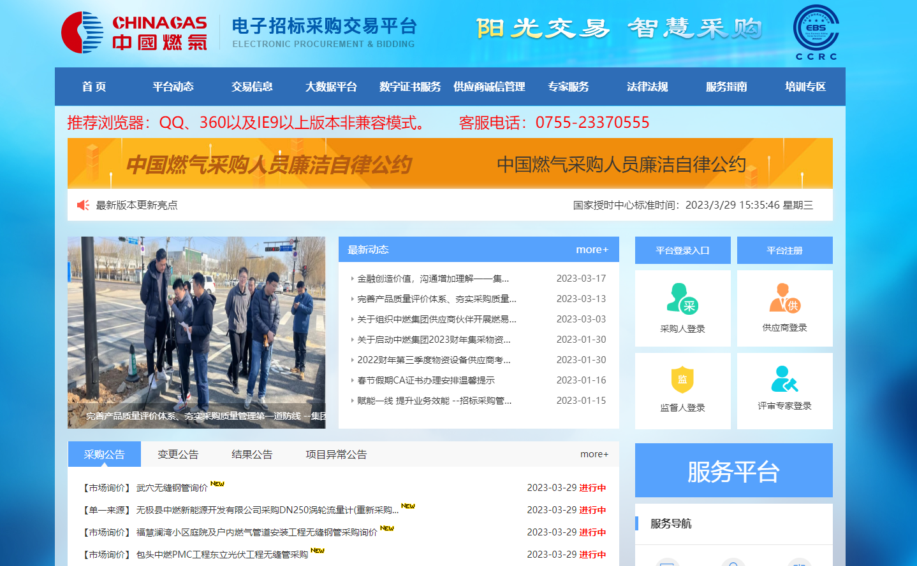
      - 选择【供应商登录】登录入口后，点击【供应商专区】，插入机构数字证书通过口令验证进行登录。
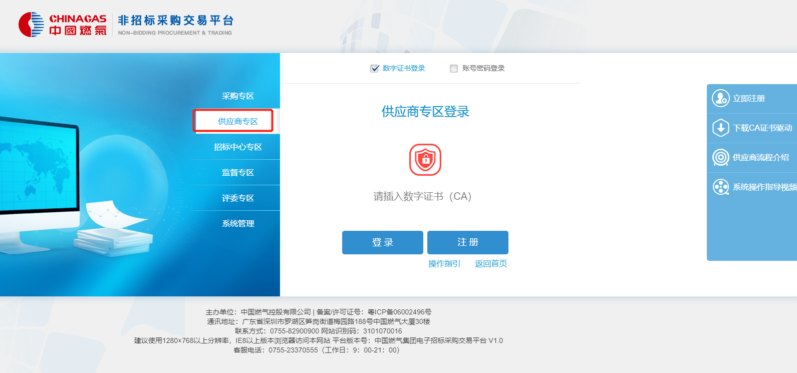
注：
若采购人要求供应商使用CA数字证书，则供应商必须使用企业CA登录系统、进行报价等操作。
若不要求供应商使用CA数字证书，则供应商既可使用CA数字证书，也可使用账户密码方式登陆系统、进行报价等操作。

采购项目业务流程图
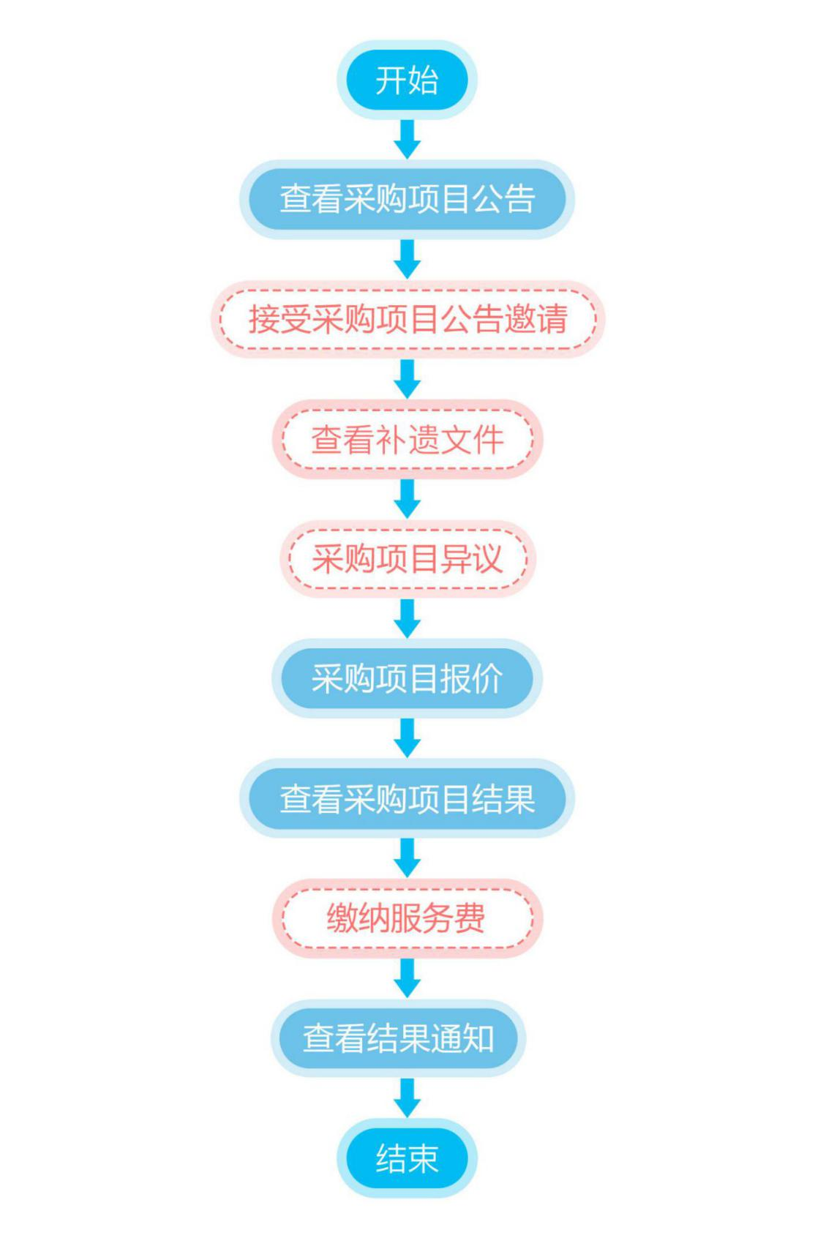

采购项目业务操作步骤
在【供应商专区】->【采购项目管理】模块中，供应商可进行采购项目公告的查看、质疑、提交保证金、采购项目报价、评审答复、查看采购项目结果公示、查看结果通知等操作。
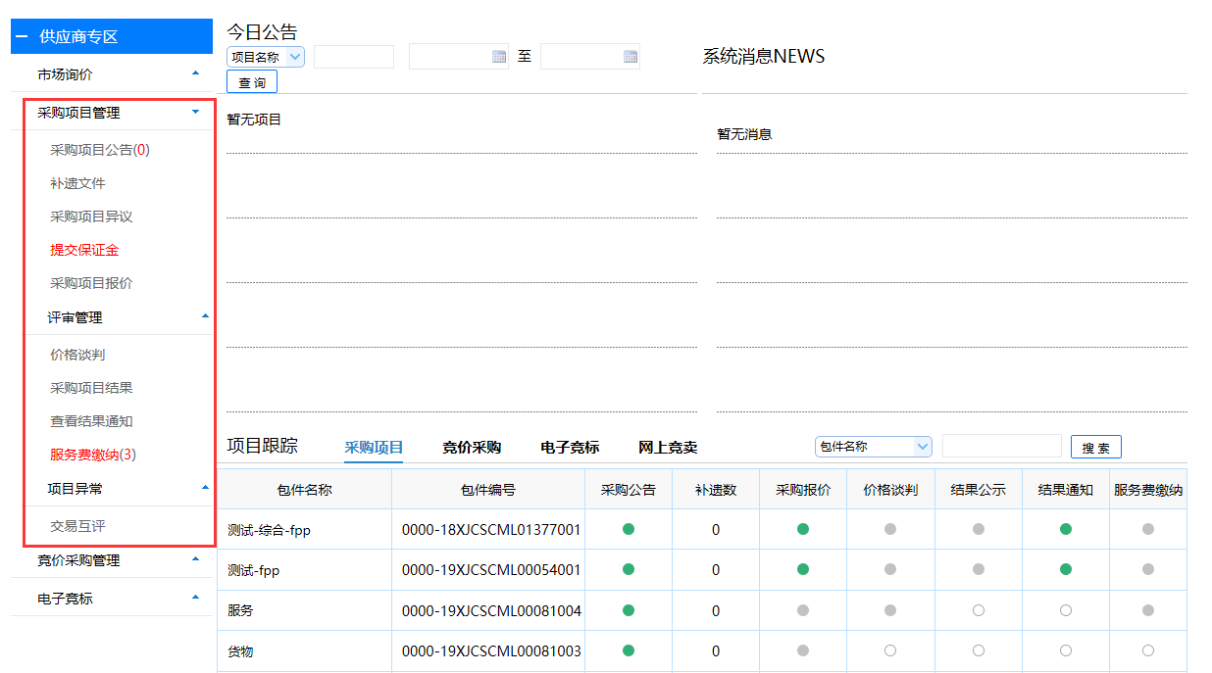

公开采购

采购项目公告
        - 点击左侧菜单栏【采购项目公告】进入“采购项目公告”列表页，选择要参与报价的采购项目，点击【查看】即可查看采购项目公告具体内容。
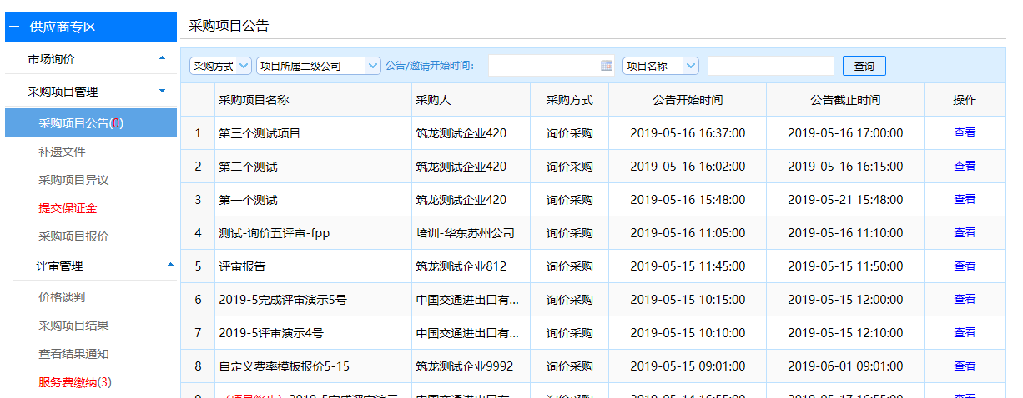
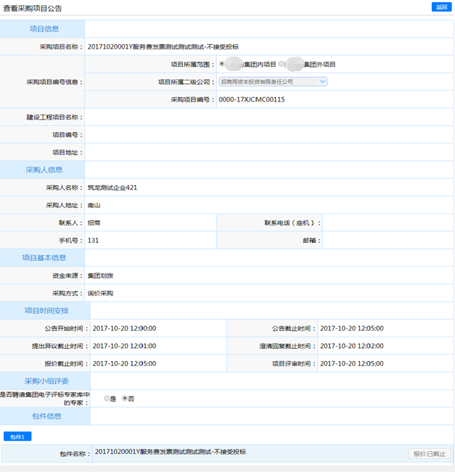
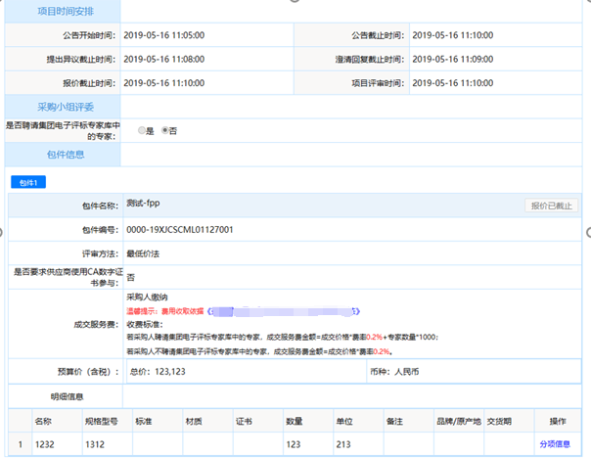

补遗文件
        - 点击左侧菜单栏【补遗文件】进入“查看补遗”列表页，选择已发布补遗的采购项目，点击【查看】进入“采购项目补遗”页面。
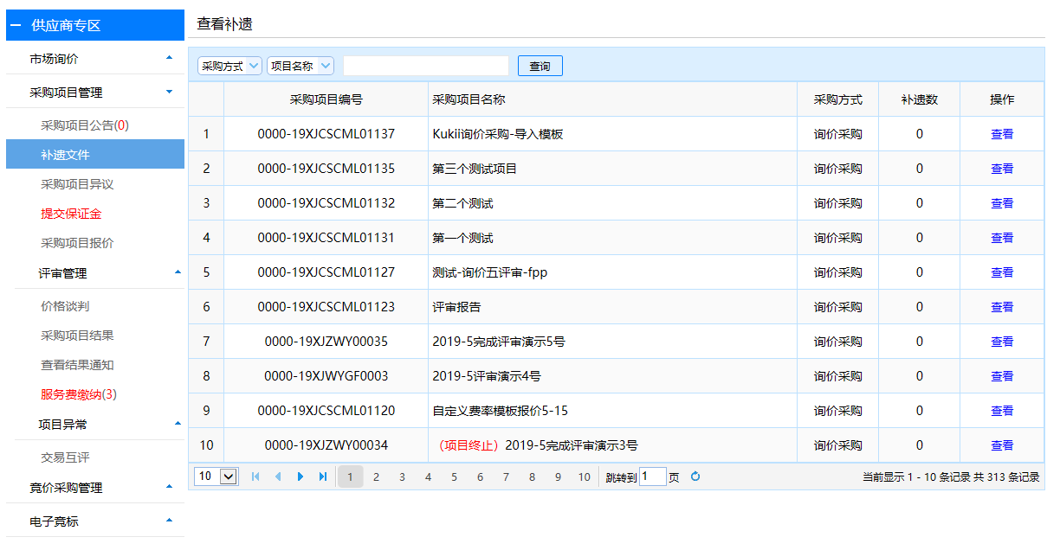
        - 在“采购项目补遗”页面中，点击补遗标题列表中【查看】，即可查看补遗附件及具体补遗内容。
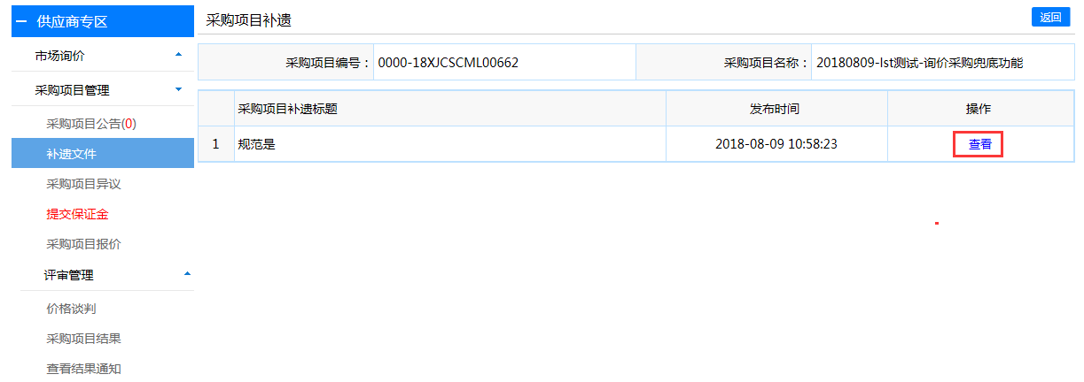

采购项目异议
        - 添加异议
若供应商对采购项目有疑问，点击左侧菜单栏【采购项目异议】进入“采购项目异议”列表页，选择要提出异议的采购项目，点击【异议】。
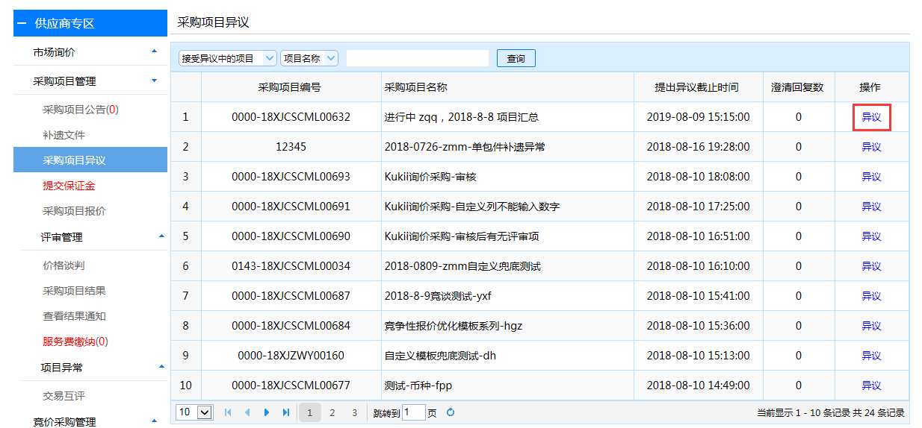在“采购项目异议”页面中，点击【添加异议】进入“添加异议内容”页面。
在“添加异议内容”页面中，待异议标题、异议内容填写完成后，点击【提交异议】。
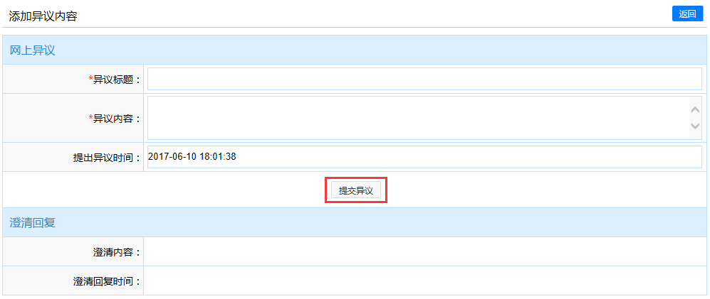
        - 查看澄清回复
若采购人对提出的异议内容回复后，“采购项目异议”列表页中的【澄清回复数】会记录回复的总数，点击【异议】。
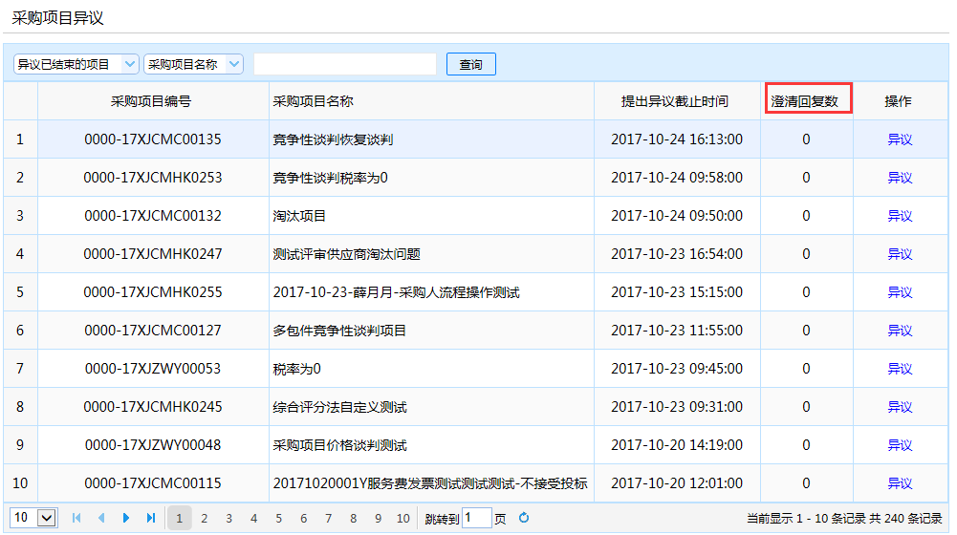
在“采购项目异议”页面中，点击异议标题列表中的【查看】，即可查看采购人对该条异议作出的澄清回复内容。

提交保证金（只适用于需缴纳保证金的采购项目）
        - 若供应商要参与报价的采购项目中，采购人要求缴纳保证金，点击左侧菜单栏【提交保证金】进入“提交保证金”列表页，选择对应项目，点击【缴纳】进入“缴纳保证金”详细页面。
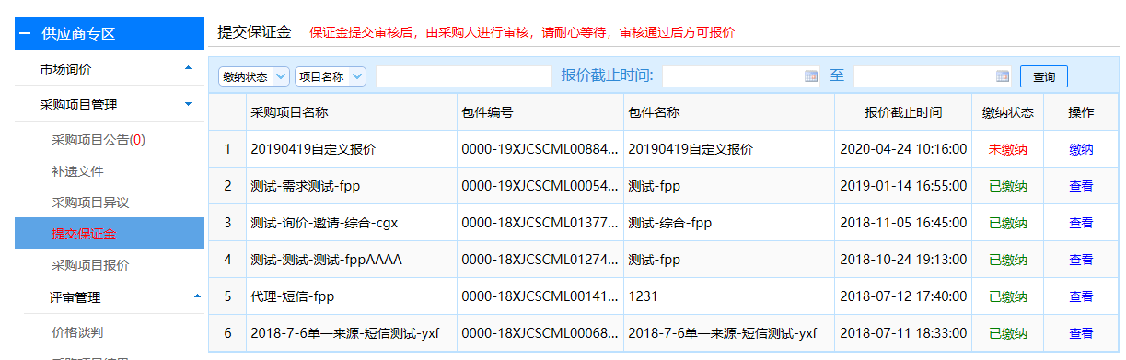
        - 在“缴纳保证金”详细页面中，确认项目信息后，根据保证金金额和保证金账户信息，通过电汇或网银等方式缴纳保证金到指定账户，并上传缴纳凭证，完善供应商信息后，点击【保存并提交审核】，由采购人审核确认后，即完成保证金缴纳操作。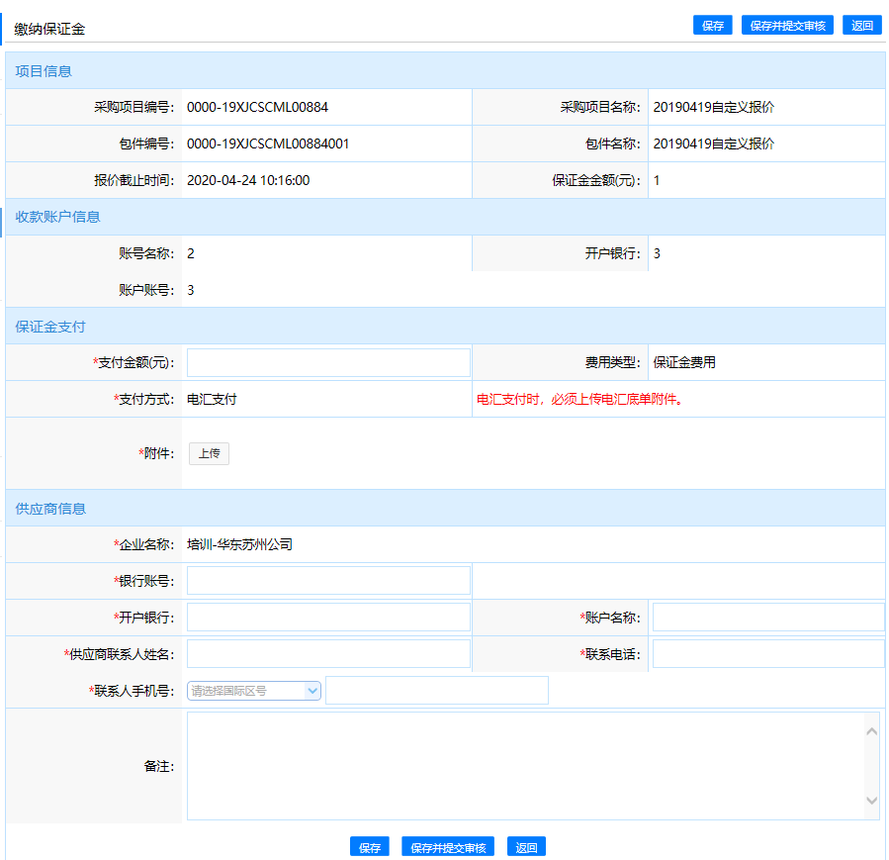

采购项目报价
        - 点击左侧菜单栏【采购项目报价】进入“采购项目报价”列表页，选择要参与报价的采购项目，点击【报价】进入“采购项目报价”详细页面。
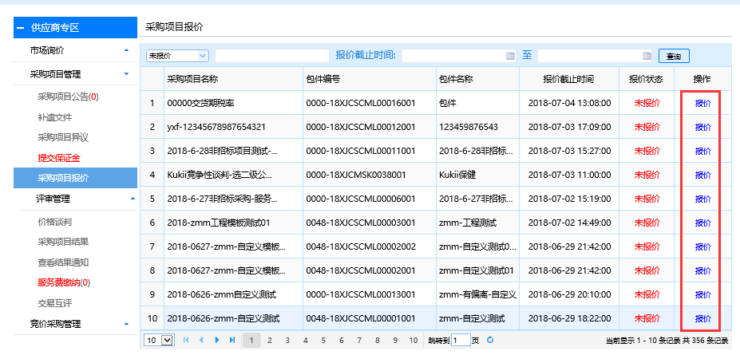
        - 在“采购项目报价”详细页面中，输入法人/被授权人及联系方式，录入采购项目清单报价，上传对应的评审文件后，点击【确认并提交】完成报价。
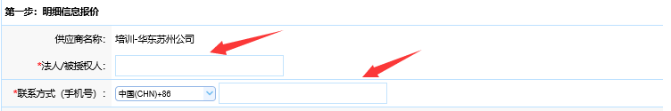
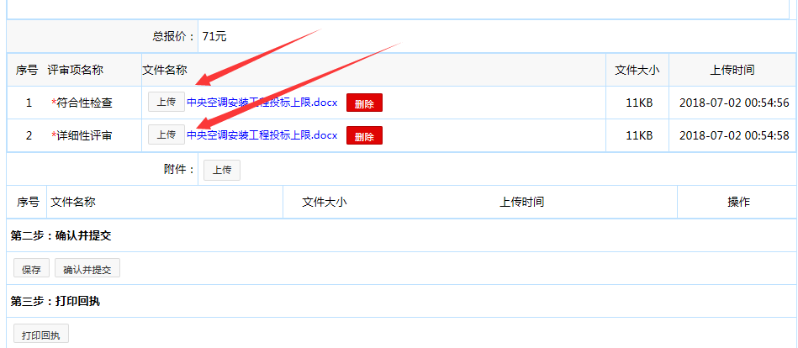
采购项目清单报价支持两种报价方式
方式一：手动录入报价内容，因采购人选用的模板不同，故供应商报价填写的内容也有所不同。

- 通用模板
需供应商手动录入“税率”和“不含税单价”后，其余价格自动计算。
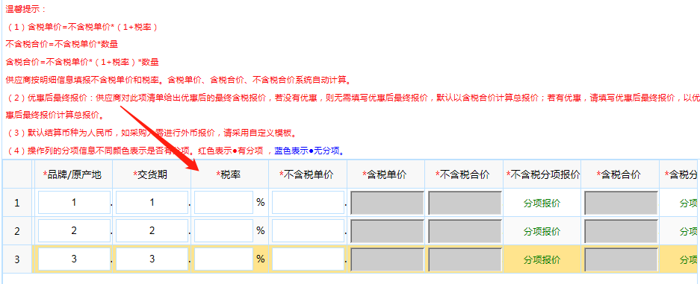
- 工程模板
需供应商手动录入单价，合价系统自动计算。
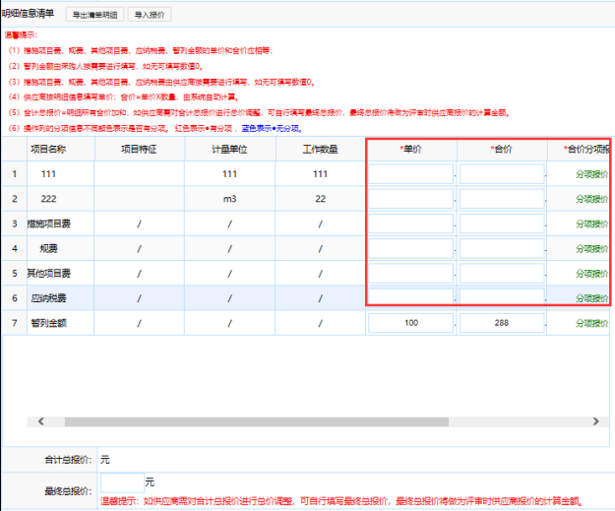
- 货物模板
需供应商先手动录入税率，“不含税单价”、“不含税合价”、“含税单价”与“含税合价”填写一项即可，其它价格系统自动计算。
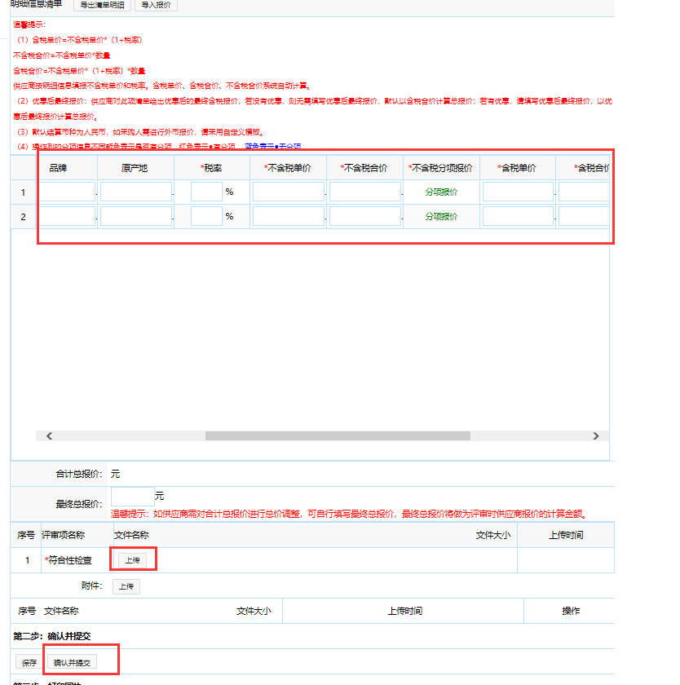
- 服务模板
需供应商先手动录入税率，“不含税单价”、“不含税合价”、“含税单价”与“含税合价”填写一项即可，其它价格系统自动计算。

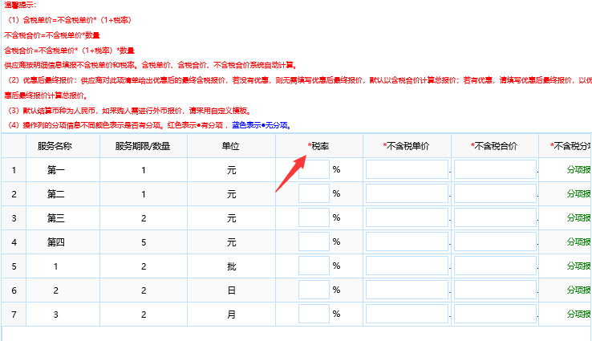
- 自定义模板
外币报价说明：
若采购人已填写币种，则供应商不能修改；采购人未填写币种，则供应商必须填写。币种为人民币，贸易术语和地区默认显示“/”，币种为非人民币，“贸易术语”自行下拉勾选，地区手动填写。
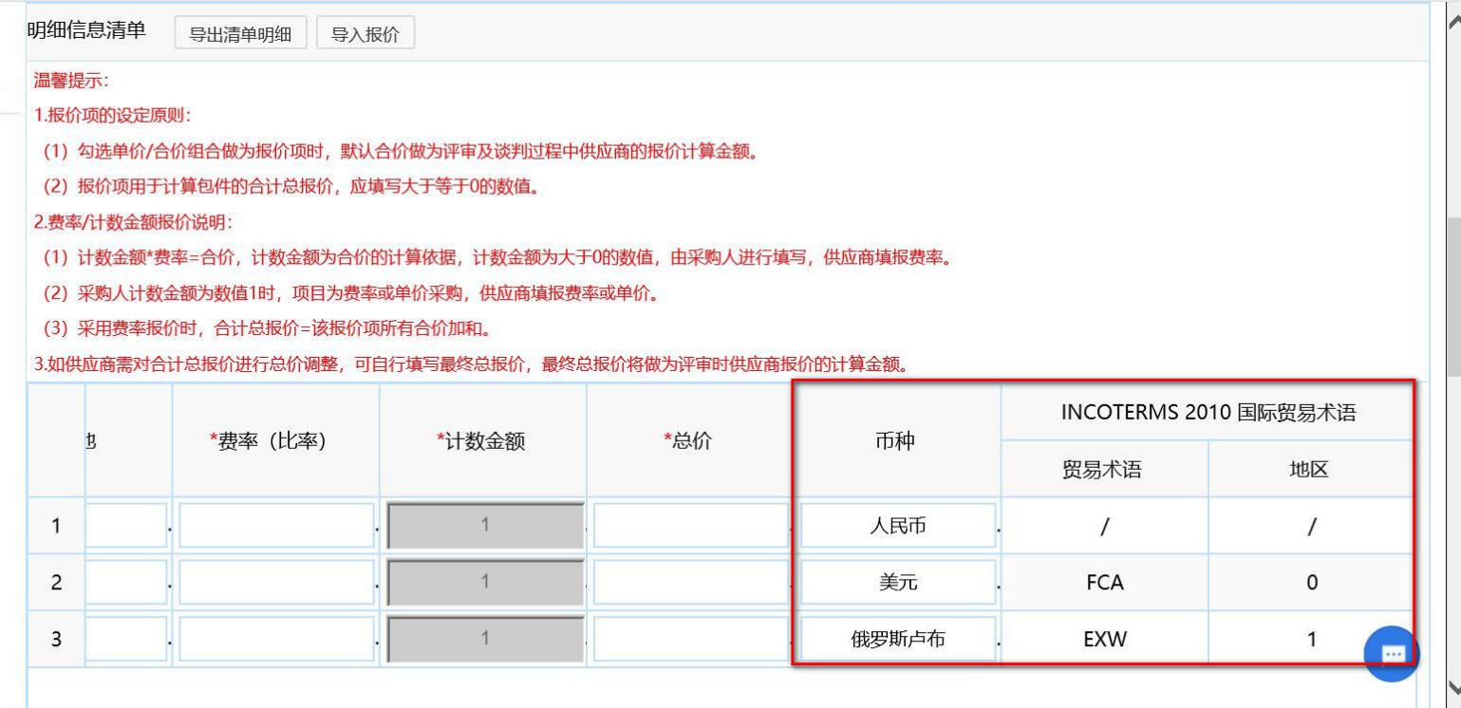

费率/计数金额报价说明：供应商填写费率后，根据计数金额*费率=合价，系统自动计算出合价。
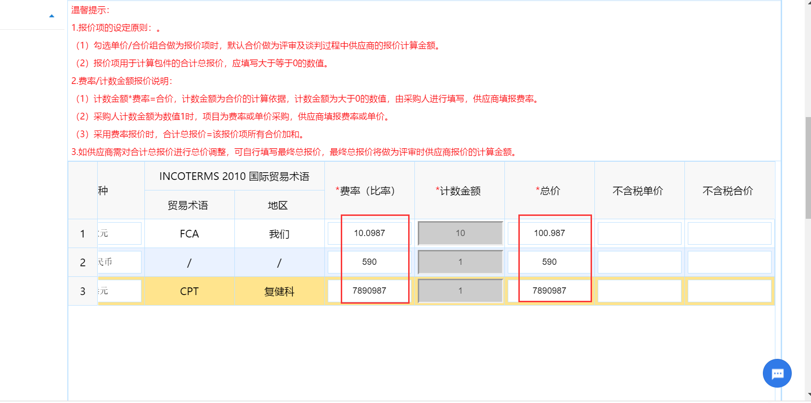
方式二：点击【导出清单明细】，在导出的excel表中填完价格后，一键导入清单报价。
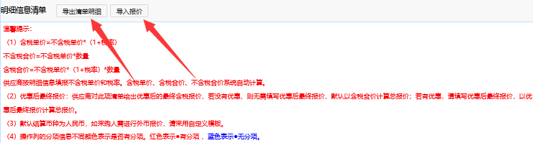
注：操作列的分项报价红色表示有分项需填写，绿色表示无分项或已完成。
最终总报价默认显示合计总报价，如供应商需对合计总报价进行总价调整，可自行填写最终总报价，最终总报价将做为评审时供应商报价的计算额。调整过最终总报价后，点击【提交报价】时，若最终总报价与合计总报价不相等会弹出：“最终总报价不等于合计总报价”，点击【确定】继续提交报价。
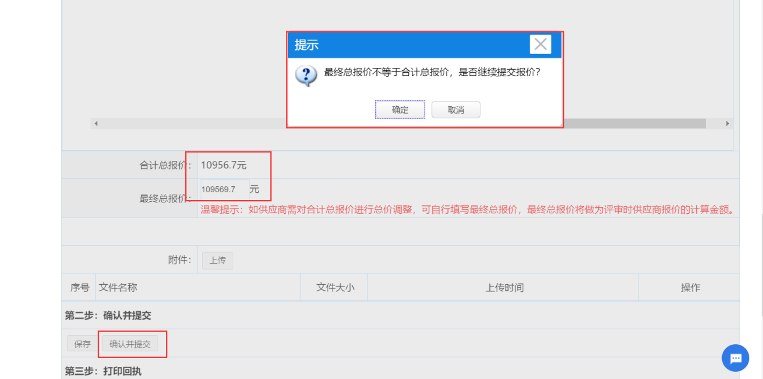
成功报价后，点击【打印回执】打印报价回执单。在报价截止时间前，也可撤回报价，重新提交报价。
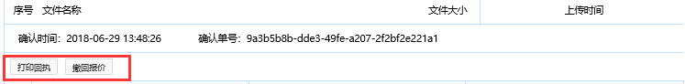
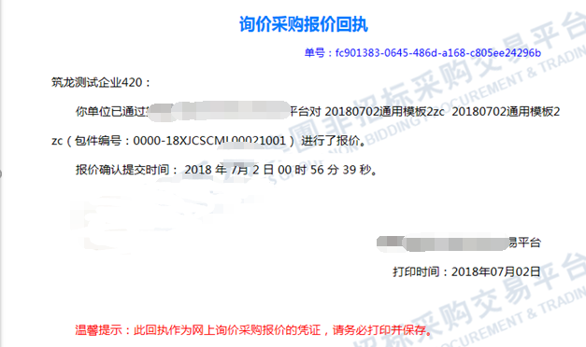

评审管理
        - 评审澄清答复
在评审过程中，若评委向供应商提出疑问后，供应商需在答复时间前给出答复。
点击左侧菜单栏【评审管理】-【评审澄清答复】进入“评审答复”列表页，选择要进行回复的采购项目，点击【答复】进入“评审答复”详细页面。
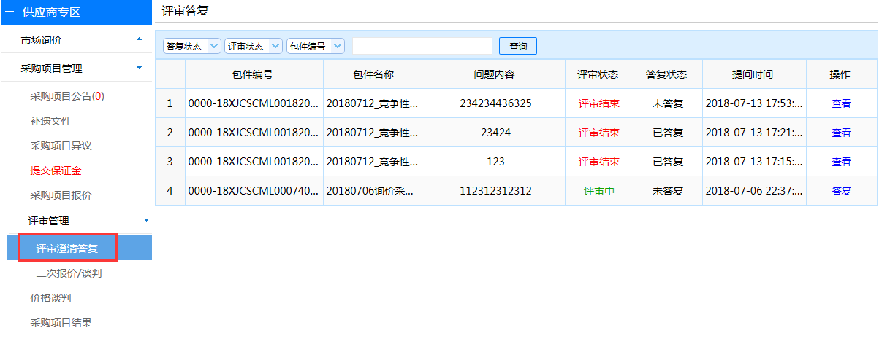
在“评审答复”详细页面中的【评审互动】输入答复内容，并上传附件，点击【立即答复】。
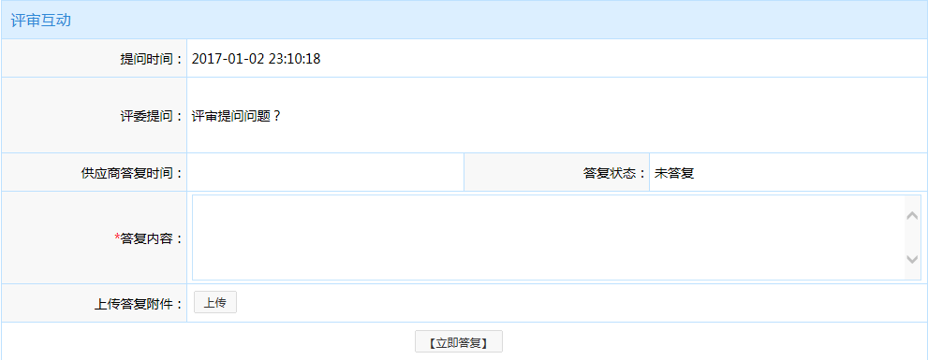
        - 二次报价/谈判（只适用于竞争性谈判项目）
对于竞争性谈判的项目，在评审过程中若评委发起了二次报价/方案谈判命令，供应商需进行二次报价，系统将已二次报价的总价作为商务评分和排名的依据。
点击左侧菜单栏【评审管理】-【二次报价/谈判】进入“二次报价/谈判”列表页，选择要进行回复的采购项目，点击【答复】进入“二次报价/谈判”详细页面示。
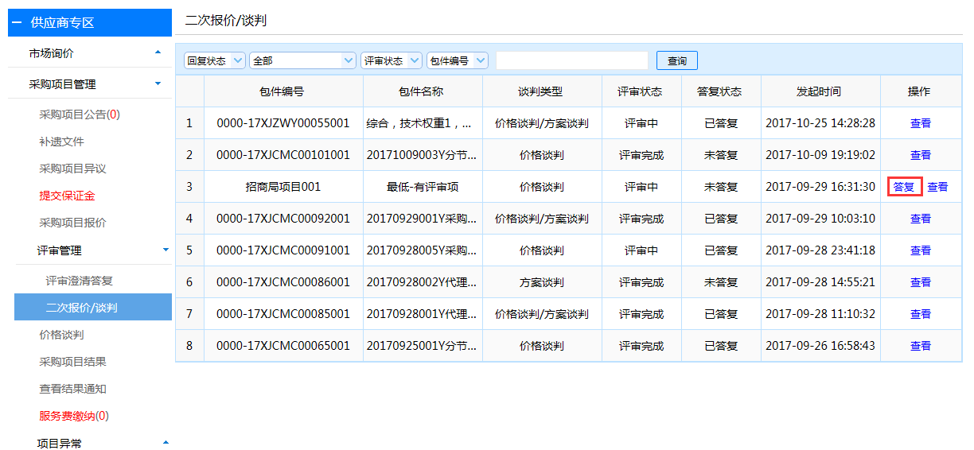
在“二次报价/谈判”详细页面分别对方案和价格进行谈判，方案谈判时需上传方案文件附件，并点击“保存并提交”。二次报价时输入总报价并点击“保存并提交”。

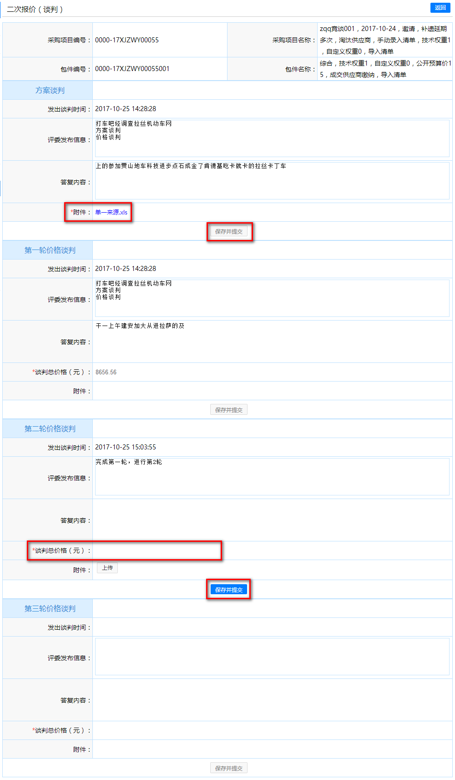

参与竞价
      - 如收到项目的竞价邀请，则在竞价开始时间后，点击“竞价报价”；
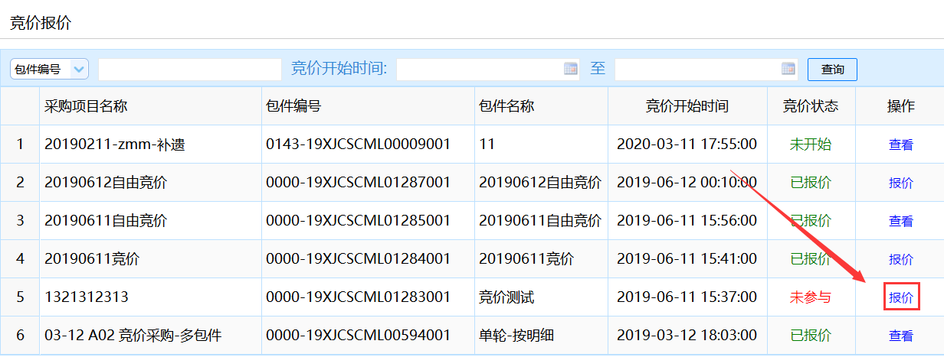
      - 进行报价页面后，填写价格，再点击【报价】，即可提交报价。
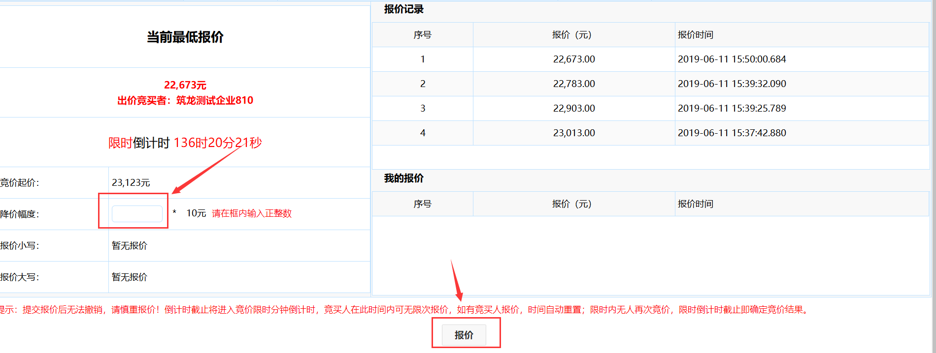
      - 报价结束后可在编辑页面上传报价明细，上传后采购人页面可看到供应商上传的对应报价明细。（注：该上传操作是在采购人发出价格谈判之前，如采购人发出价格谈判则不能在此进行编辑）
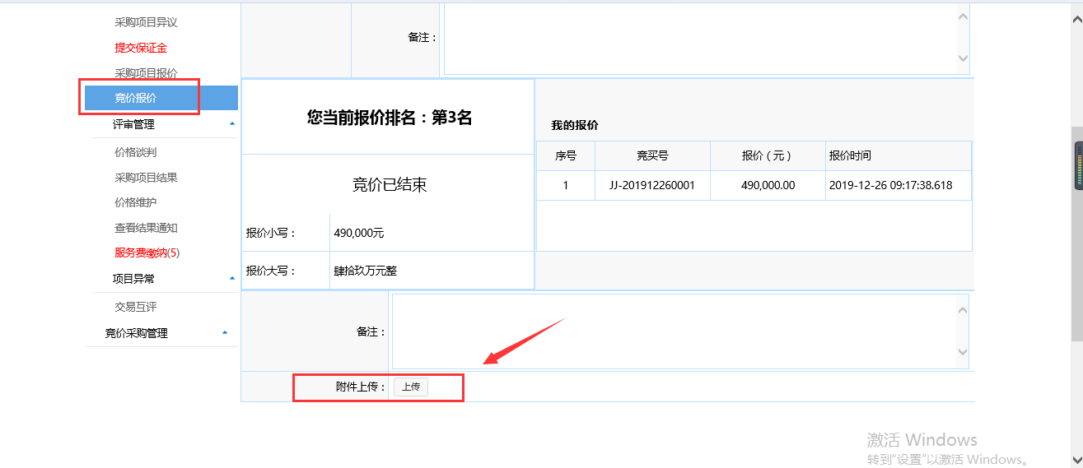

价格谈判
（1）线上谈判
        - 若采购人选择了线上谈判，并设置了谈判价格，则采购人选择的谈判对象需要在价格谈判这里进行价格谈判，点击【答复】进入答复界面；
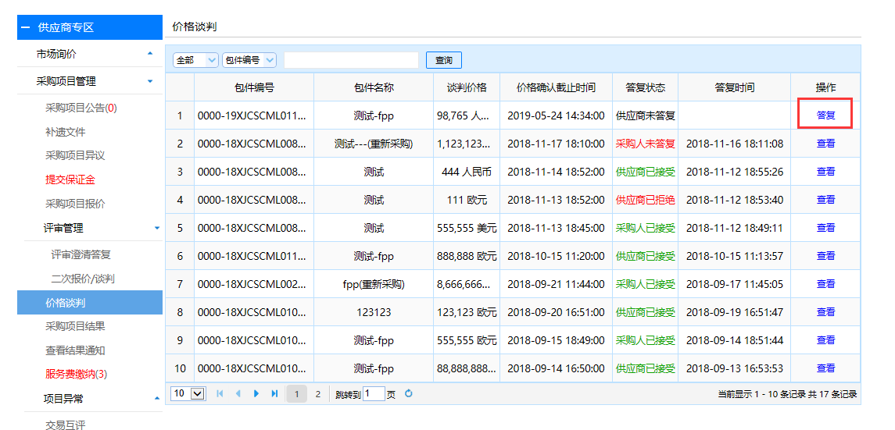
        - 若选择确认接受采购人的谈判价格，则选择确认接受，并填写答复内容：
（注：此处可上传因谈判而产生的一些附件，也可选择不上传）
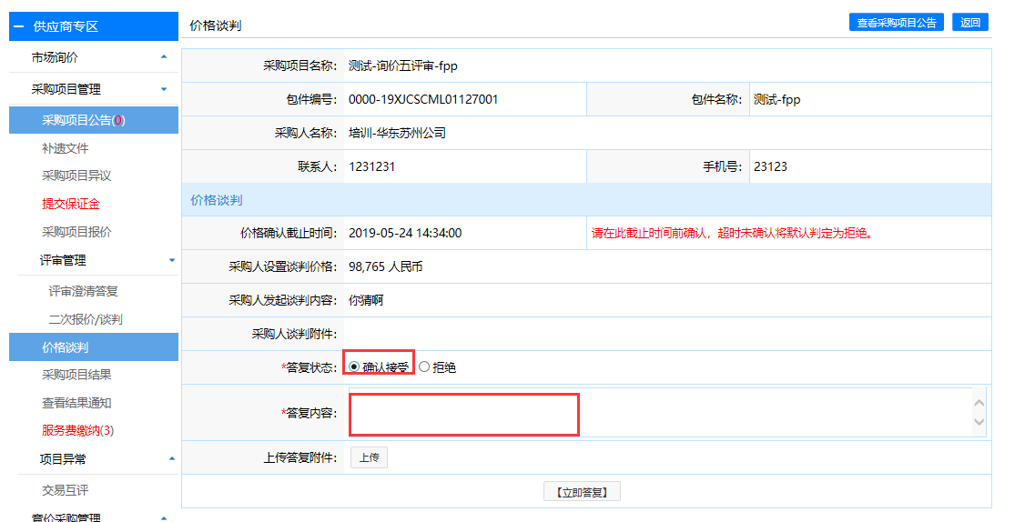
        - 若拒绝谈判价格，则选择拒绝，则选择拒绝，并且填写谈判议价（可填可不填）和答复内容；
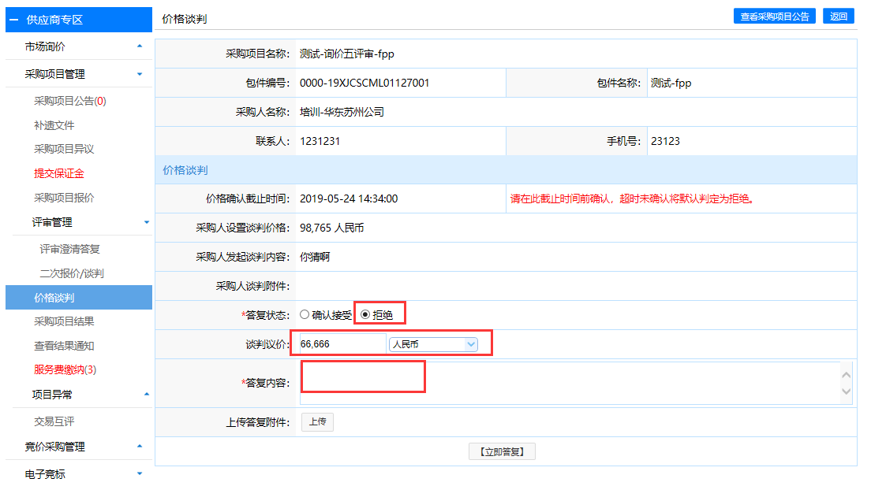
        - 若拒绝谈判价格，填写新的议价后采购人选择接受则按最新的议价成交，如采购人拒绝则谈判失败。

采购项目结果
若采购人发布采购项目结果后，供应商可查看结果公示。
        - 点击左侧菜单栏【采购项目结果】进入“采购项目结果”列表页，选择对应的采购项目，点击【查看】进入“采购项目结果公示”详细页面。
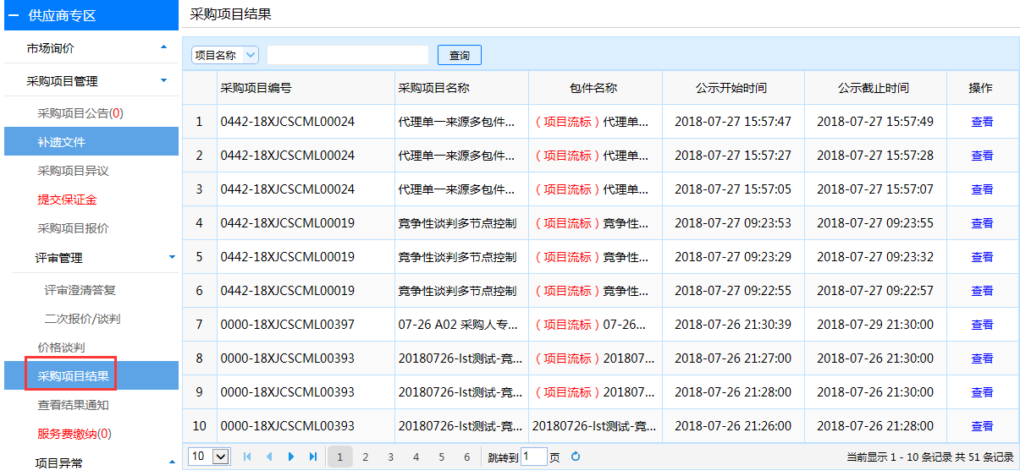
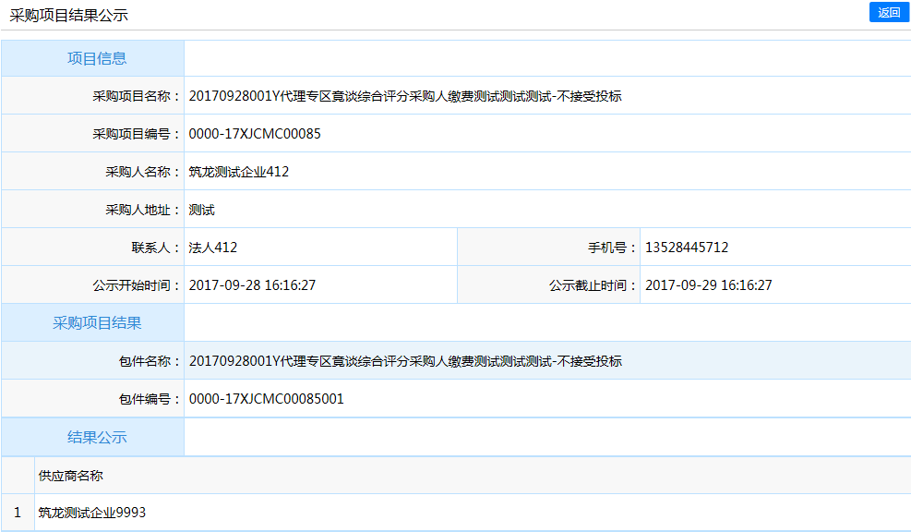

缴纳服务费
        - 点击左侧菜单栏【服务费缴纳】进入“缴纳服务费”列表页，选择对应项目，点击【编辑】进入“缴纳服务费”详细页面。
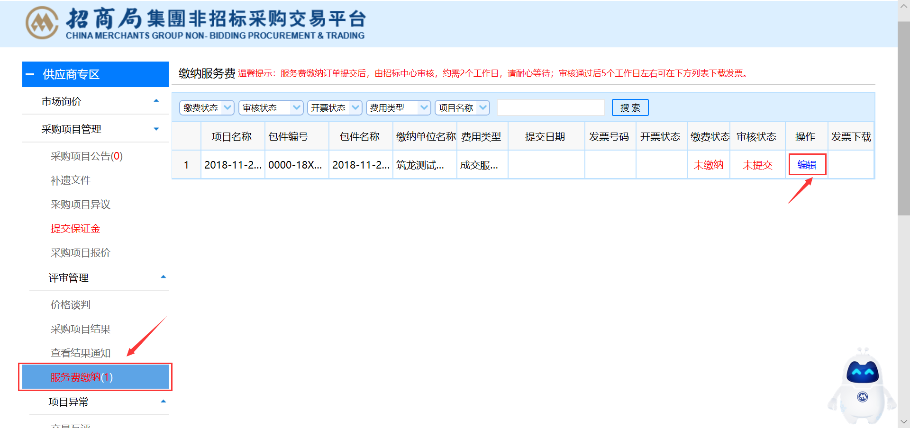
        - 在“缴纳服务费”详细页面中，先填写发票信息，信息确认无误后点击【确认提交】。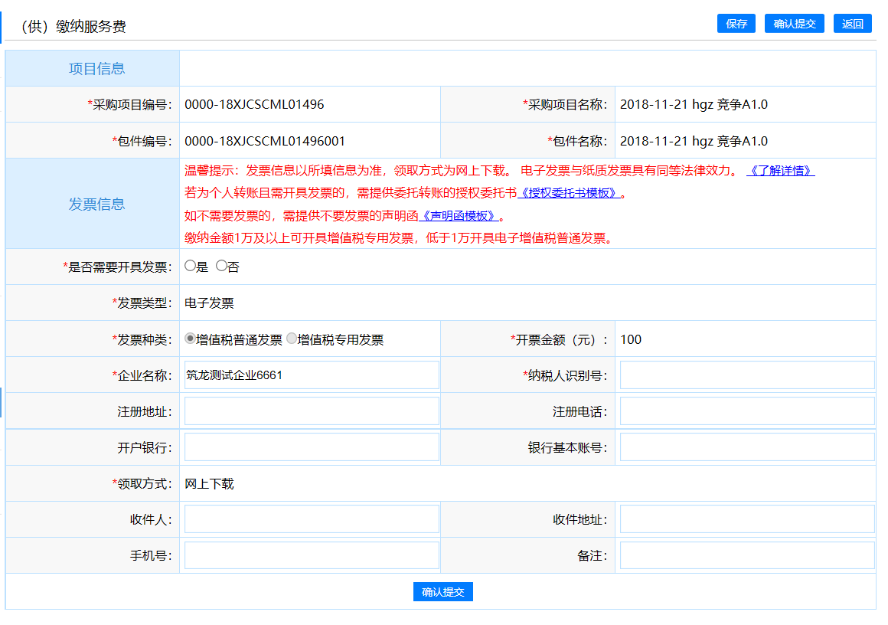
如应缴金额不超过1000，则只允许“支付宝”支付，点击【提交支付订单】 ，跳转支付宝扫描页面，进行扫码支付。

若应缴金额超过1000，则只允许选择网银转账支付。根据应缴金额和收款账号信息，通过网银方式缴纳服务费到指定账户，并上传缴纳凭证，点击【保存并提交审核】，由财务工作人员审核通过后，即完成服务费缴纳。

注意：国外企业只能够采取网银转账的方式缴纳服务费；
        - 电子发票下载
采购人缴纳完成交服务费，服务费审核通过后，将会开具发票。采购人可以在查看缴纳服务费界面查看发票开具状态和下载电子发票。
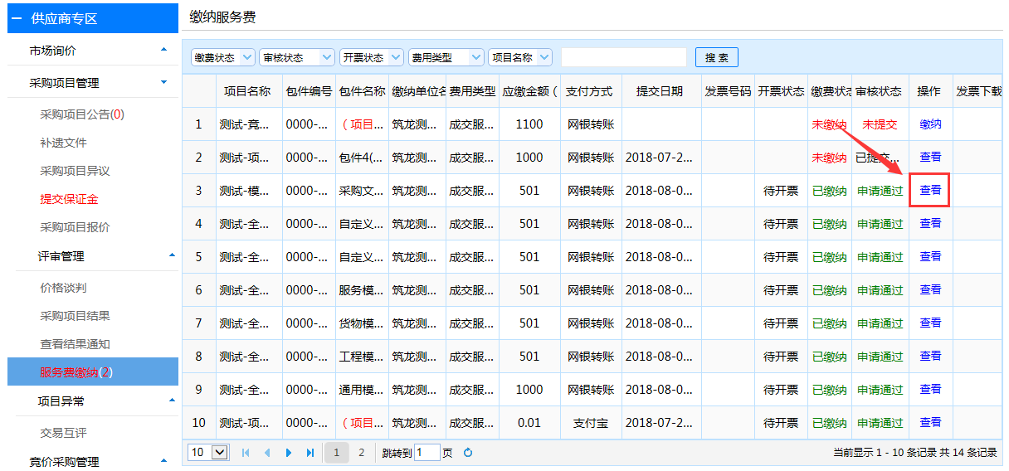

查看结果通知
若采购人发布结果通知（书）后，供应商可查看是否中选。
        - 查看中选通知（服务费缴纳完成后，才可打印中选通知书）
成交供应商成功缴纳服务费后，点击左侧菜单栏【查看结果通知】进入“采购项目结果通知”列表页，选择对应的采购项目，点击【打印】进入“结果通知（书）”详细页面。
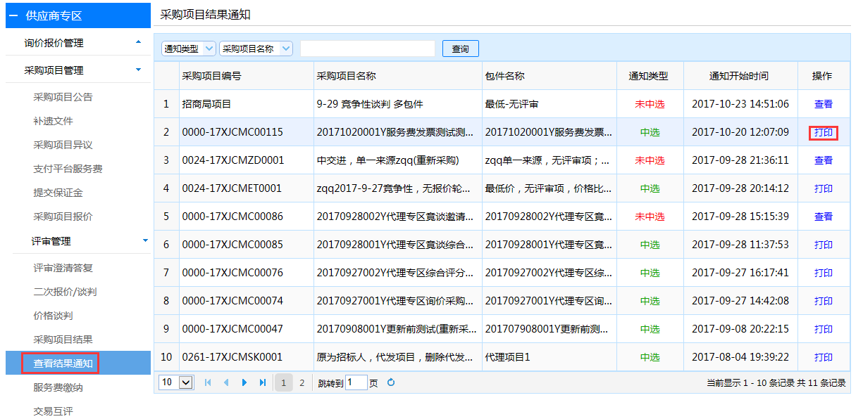

注：成交供应商查看中选通知书时，若中选通知书中包含采购订单，成交供应商需根据采购订单要求进行供货；若中选通知书中要求与采购人签订合同，成交供应商需根据要求与采购人签订采购合同。
        - 查看未中选通知（无需缴纳服务费，才直接查看未中选通知书）
点击左侧菜单栏【查看结果通知】进入“采购项目结果通知”列表页，选择对应的采购项目，点击【查看】进入“结果通知（书）”详细页面。
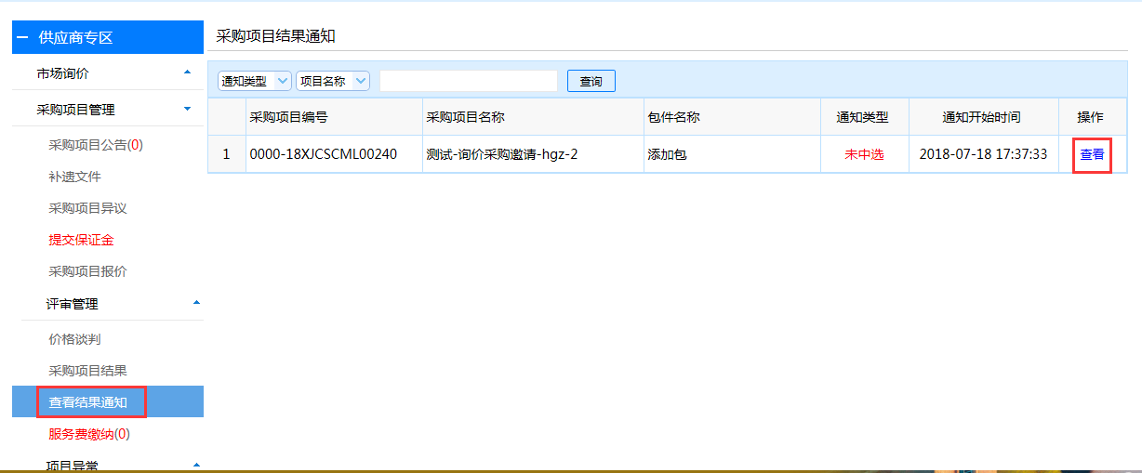

项目异常
采购人发布项目异常公告后，该项目的后续流程将暂停，无法继续。
        - 采购项目异常
点击左侧菜单栏【采购项目异常】进入“采购项目异常”列表页，选择需要查看的项目异常公告，点击【查看】即可查看项目异常公告具体内容。
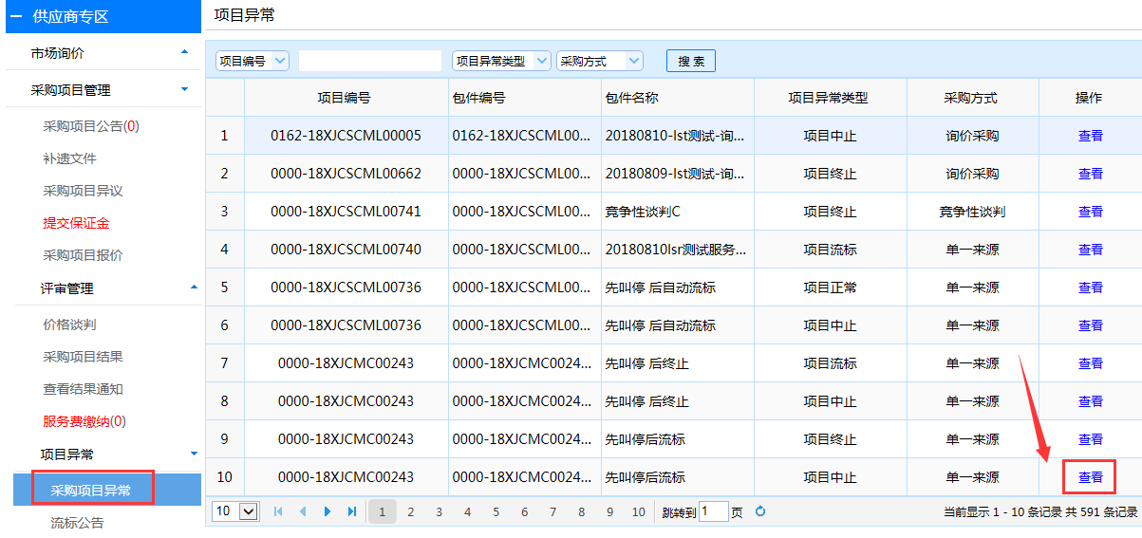
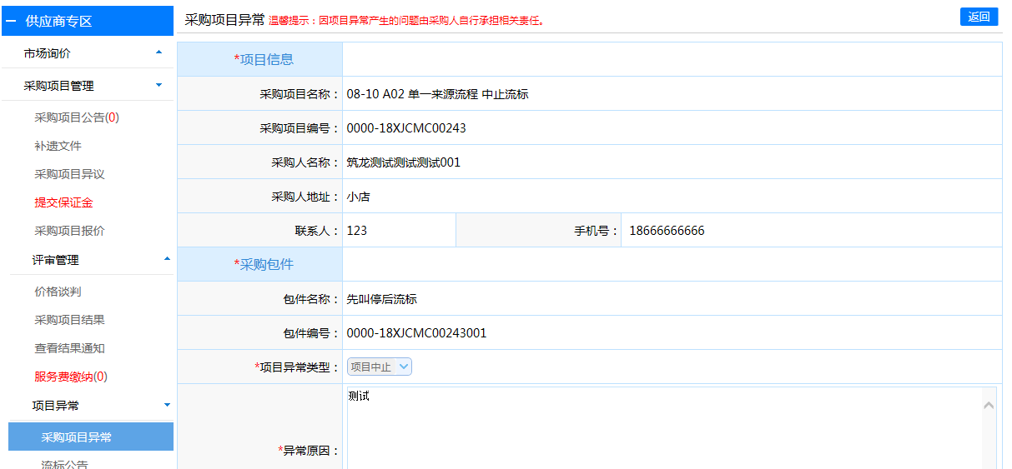
        - 流标公告（响应供应商不足）
当项目截止报价后，有效报价家数不足时，系统将自动发布“流标公告（响应供应商不足）”，点击左侧菜单栏【流标公告（响应供应商不足）】进入“流标公告”列表页，选择需要查看的流标公告，点击【查看】即可流标公告具体内容。
、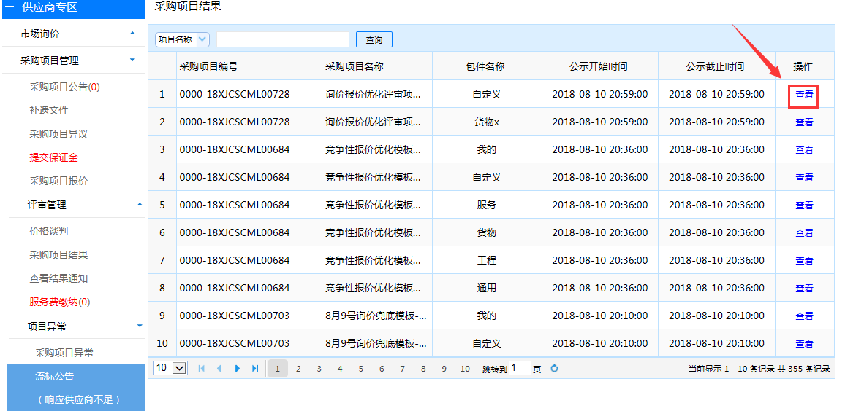
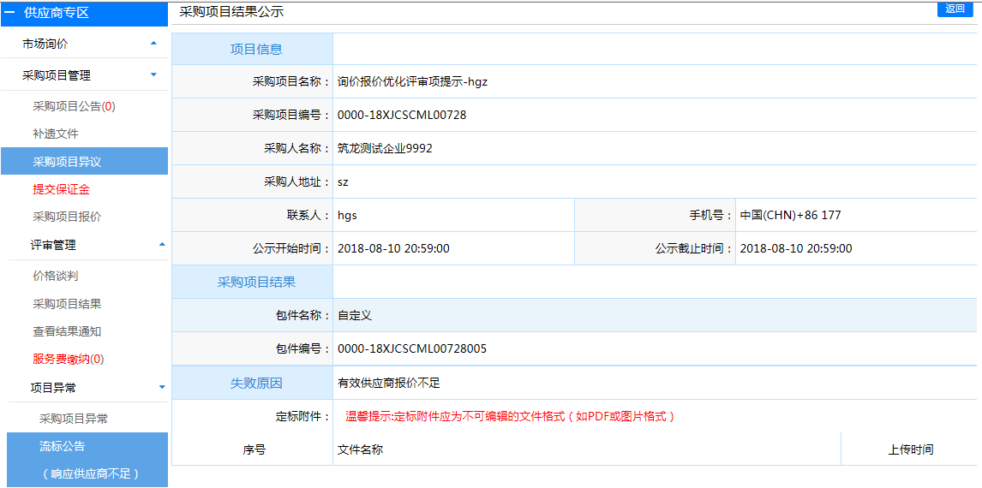

交易互评
中选供应商对采购人进行评价。
        - 点击左侧菜单栏【交易互评】进入“交易互评”列表页，选择要对应的询价采购项目，点击【评价】进入“交易互评”详细页面。
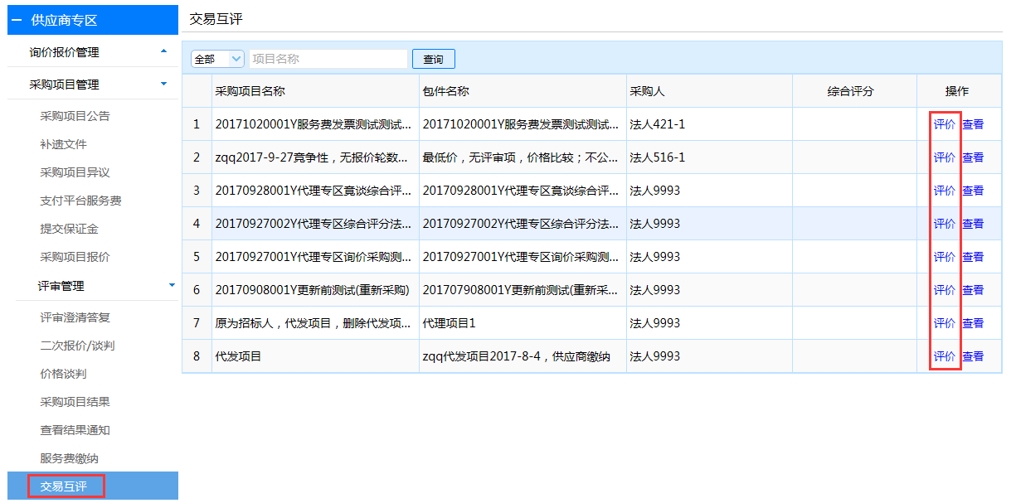
        - 在“交易互评”详细页面中，供应商根据采购项目情况，对采购人进行综合评价，评价包括结算速度、答疑满意度、合作满意度等。
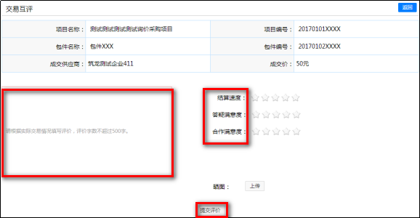

邀请采购

采购项目公告
        - 点击左侧菜单栏【采购项目公告】进入“采购项目公告”列表页，选择被邀请的采购项目，点击【查看】即可查看采购项目公告具体内容。
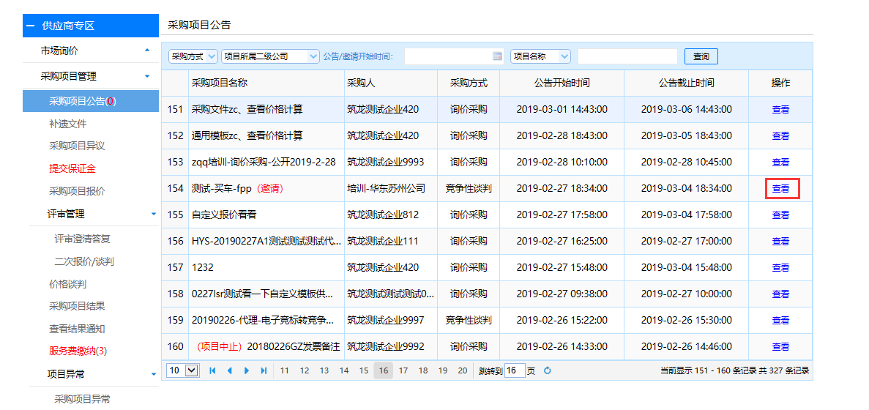
在“查看采购项目公告”页面中的“确认邀请函”，供应商需确认接受/拒绝采购人的邀请。
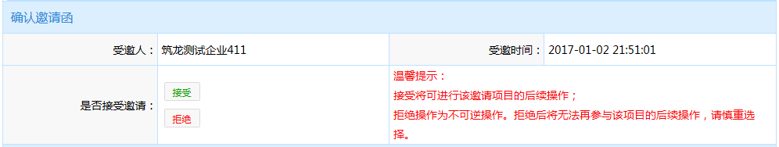
注：若接受邀请，可参与该项目的报价，需继续操作后续流程；若拒绝邀请，不参与该项目的报价，则无需操作后续流程。

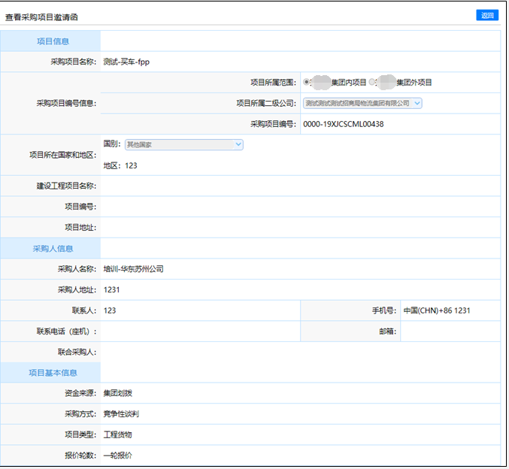

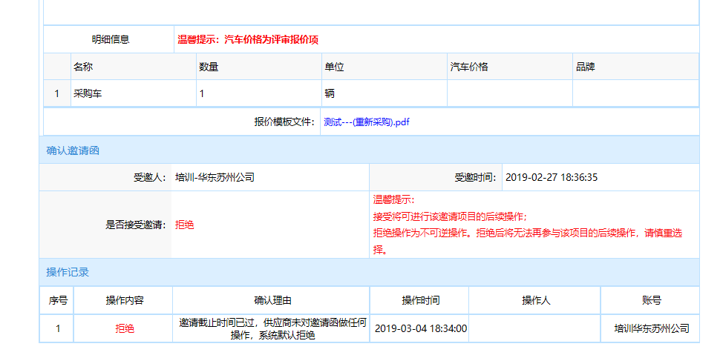

补遗文件
        - 点击左侧菜单栏【补遗文件】进入“查看补遗”列表页，选择已发布补遗的采购项目，点击【查看】进入“采购项目补遗”页面。
        - 在“采购项目补遗”页面中，点击补遗标题列表中【查看】，即可查看补遗附件及具体补遗内容。

采购项目报价
        - 点击左侧菜单栏【采购项目报价】进入“采购项目报价”列表页，选择要参与报价的采购项目，点击【报价】进入“采购项目报价”详细页面。
        - 在“采购项目报价”详细页面中，输入法人/被授权人及联系方式，录入采购项目清单报价，上传对应的评审文件后，点击【确认并提交】完成报价。
采购项目清单报价支持两种报价方式
方式一：手动录入报价内容，因采购人选用的模板不同，故供应商报价填写的内容也有所不同。

- 通用模板
需供应商手动录入“税率”和“不含税单价”后，其余价格自动计算。
- 工程模板
需供应商手动录入单价，合价系统自动计算。
- 货物模板
需供应商先手动录入税率，“不含税单价”、“不含税合价”、“含税单价”与“含税合价”填写一项即可，其它价格系统自动计算。
- 服务模板
需供应商先手动录入税率，“不含税单价”、“不含税合价”、“含税单价”与“含税合价”填写一项即可，其它价格系统自动计算。

- 自定义模板
外币报价说明：
若采购人已填写币种，则供应商不能修改；采购人未填写币种，则供应商必须填写。币种为人民币，贸易术语和地区默认显示“/”，币种为非人民币，“贸易术语”自行下拉勾选，地区手动填写。

费率/计数金额报价说明：供应商填写费率后，根据计数金额*费率=合价，系统自动计算出合价。
方式二：点击【导出清单明细】，在导出的excel表中填完价格后，一键导入清单报价。
注：操作列的分项报价红色表示有分项需填写，绿色表示无分项或已完成。
最终总报价默认显示合计总报价，如供应商需对合计总报价进行总价调整，可自行填写最终总报价，最终总报价将做为评审时供应商报价的计算额。调整过最终总报价后，点击【提交报价】时，若最终总报价与合计总报价不相等会弹出：“最终总报价不等于合计总报价”，点击【确定】继续提交报价。
成功报价后，点击【打印回执】打印报价回执单。在报价截止时间前，也可撤回报价，重新提交报价。

评审管理
        - 评审澄清答复
在评审过程中，若评委向供应商提出疑问后，供应商需在答复时间前给出答复。
点击左侧菜单栏【评审管理】-【评审澄清答复】进入“评审答复”列表页，选择要进行回复的采购项目，点击【答复】进入“评审答复”详细页面。
在“评审答复”详细页面中的【评审互动】输入答复内容，并上传附件，点击【立即答复】。
        - 二次报价/谈判（只适用于竞争性谈判项目）
对于竞争性谈判的项目，在评审过程中若评委发起了二次报价/方案谈判命令，供应商需进行二次报价，系统将已二次报价的总价作为商务评分和排名的依据。
点击左侧菜单栏【评审管理】-【二次报价/谈判】进入“二次报价/谈判”列表页，选择要进行回复的采购项目，点击【答复】进入“二次报价/谈判”详细页面示。
在“二次报价/谈判”详细页面分别对方案和价格进行谈判，方案谈判时需上传方案文件附件，并点击“保存并提交”。二次报价时输入总报价并点击“保存并提交”。

采购项目异议
        - 添加异议
若供应商对采购项目有疑问，点击左侧菜单栏【采购项目异议】进入“采购项目异议”列表页，选择要提出异议的采购项目，点击【异议】。
在“采购项目异议”页面中，点击【添加异议】进入“添加异议内容”页面。
在“添加异议内容”页面中，待异议标题、异议内容填写完成后，点击【提交异议】。
        - 查看澄清回复
若采购人对提出的异议内容回复后，“采购项目异议”列表页中的【澄清回复数】会记录回复的总数，点击【异议】。
在“采购项目异议”页面中，点击异议标题列表中的【查看】，即可查看采购人对该条异议作出的澄清回复内容。
        - 提交保证金（只适用于需缴纳保证金的采购项目）
        - 若供应商要参与报价的采购项目中，采购人要求缴纳保证金，点击左侧菜单栏【提交保证金】进入“提交保证金”列表页，选择对应项目，点击【缴纳】进入“缴纳保证金”详细页面。
        - 在“缴纳保证金”详细页面中，确认项目信息后，根据保证金金额和保证金账户信息，通过电汇或网银等方式缴纳保证金到指定账户，并上传缴纳凭证，完善供应商信息后，点击【保存并提交审核】，由采购人审核确认后，即完成保证金缴纳操作。

参与竞价
      - 如收到项目的竞价邀请，则在竞价开始时间后，点击“竞价报价”；
      - 进行报价页面后，填写价格，再点击【报价】，即可提交报价。

价格谈判
        - 若采购人选择了线上谈判，则采购人选择的谈判对象需要在价格谈判这里进行价格谈判，点击【答复】进入答复界面；
        - 若选择确认接受采购人的谈判价格，则选择确认接受，并填写答复内容：
        - 若拒绝谈判价格，则选择拒绝，则选择拒绝，并且填写谈判议价（可填可不填）和答复内容；

采购项目结果
若采购人发布采购项目结果后，供应商可查看结果公示。
        - 点击左侧菜单栏【采购项目结果】进入“采购项目结果”列表页，选择对应的采购项目，点击【查看】进入“采购项目结果公示”详细页面。

缴纳服务费
        - 点击左侧菜单栏【服务费缴纳】进入“缴纳服务费”列表页，选择对应项目，点击【编辑】进入“缴纳服务费”详细页面。
        - 在“缴纳服务费”详细页面中，先填写发票信息，信息确认无误后点击【确认提交】。
如应缴金额不超过1000，则只允许“支付宝”支付，点击【提交支付订单】 ，跳转支付宝扫描页面，进行扫码支付。

若应缴金额超过1000，则只允许选择网银转账支付。根据应缴金额和收款账号信息，通过网银方式缴纳服务费到指定账户，并上传缴纳凭证，点击【保存并提交审核】，由中交进财务工作人员审核通过后，即完成服务费缴纳。

注意：国外企业只能够采取网银转账的方式缴纳服务费；
        - 电子发票下载
采购人缴纳完成交服务费，服务费审核通过后，将会开具发票。采购人可以在查看缴纳服务费界面查看发票开具状态和下载电子发票。

查看结果通知
若采购人发布结果通知（书）后，供应商可查看是否中选。
        - 查看中选通知（服务费缴纳完成后，才可打印中选通知书）
成交供应商成功缴纳服务费后，点击左侧菜单栏【查看结果通知】进入“采购项目结果通知”列表页，选择对应的采购项目，点击【打印】进入“结果通知（书）”详细页面。

注：成交供应商查看中选通知书时，若中选通知书中包含采购订单，成交供应商需根据采购订单要求进行供货；若中选通知书中要求与采购人签订合同，成交供应商需根据要求与采购人签订采购合同。
        - 查看未中选通知（无需缴纳服务费，才直接查看未中选通知书）
点击左侧菜单栏【查看结果通知】进入“采购项目结果通知”列表页，选择对应的采购项目，点击【查看】进入“结果通知（书）”详细页面。

项目异常
采购人发布项目异常公告后，该项目的后续流程将暂停，无法继续。
        - 采购项目异常
点击左侧菜单栏【采购项目异常】进入“采购项目异常”列表页，选择需要查看的项目异常公告，点击【查看】即可查看项目异常公告具体内容。
        - 流标公告（响应供应商不足）
当项目截止报价后，有效报价家数不足时，系统将自动发布“流标公告（响应供应商不足）”，点击左侧菜单栏【流标公告（响应供应商不足）】进入“流标公告”列表页，选择需要查看的流标公告，点击【查看】即可流标公告具体内容。
、

交易互评
中选供应商对采购人进行评价。
        - 点击左侧菜单栏【交易互评】进入“交易互评”列表页，选择要对应的询价采购项目，点击【评价】进入“交易互评”详细页面。
        - 在“交易互评”详细页面中，供应商根据采购项目情况，对采购人进行综合评价，评价包括结算速度、答疑满意度、合作满意度等。

联系我们
技术支持：北京筑龙信息技术有限责任公司
客服电话：010-86392341

